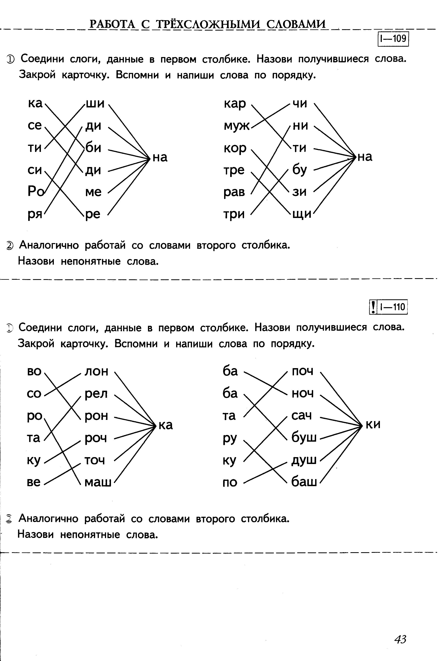
Литература:
1. Ефименкова Л. Н. « Коррекция устной и письменной речи учащихся начальных классов» : Кн. для логопедов.—М.: Просвещение, 1991.

